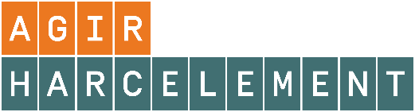

Canopé met à disposition des ressources gratuites disponibles en ligne pour la communauté scolaire

Liens hypertextes sur les images / Février 2017

[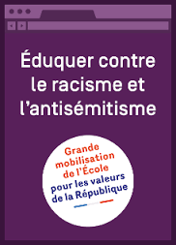](https://www.reseau-canope.fr/eduquer-contre-le-racisme-et-lantisemitisme.html)[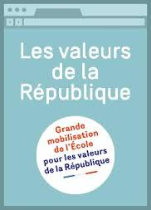](https://www.reseau-canope.fr/les-valeurs-de-la-republique.html)[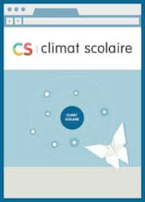](https://www.reseau-canope.fr/climatscolaire/accueil.html)[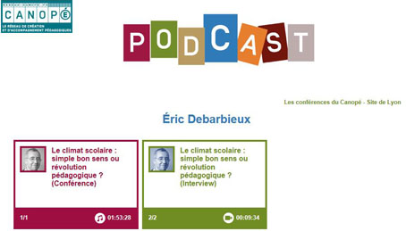](http://www.cndp.fr/crdp-lyon/-le-climat-scolaire-simple-bon-sens-ou-revolution-pedagogique-.html)[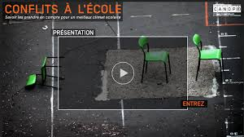](https://www.reseau-canope.fr/conflits-ecole/#Accueil)[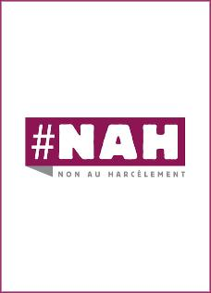](http://www.nonauharcelement.education.gouv.fr/)

**La librairie propose la collection Max et Lili :**

[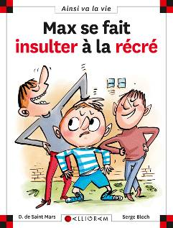](https://www.reseau-canope.fr/notice/max-se-fait-insulter-a-la-recre.html)[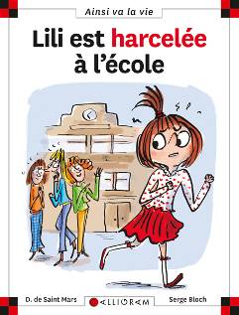](https://www.reseau-canope.fr/notice/max-et-lili.html)[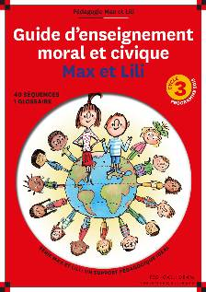](https://www.reseau-canope.fr/resultats-de-recherche.html?id=43&L=0&tx_solr%5Bq%5D=max+et+lili&tx_solr%5Bfilter%5D%5B%5D=type%3AnoticiaNotice)

Aurélie Nou - Médiatrice ressources et services – Valorisation - 0385210230

[aurelie.nou@reseau-canope.fr](mailto:aurelie.nou@reseau-canope.fr)

Atelier Canopé 71 - 2, rue Jean Bouvet - 71000 Mâcon